Обвести изображения:
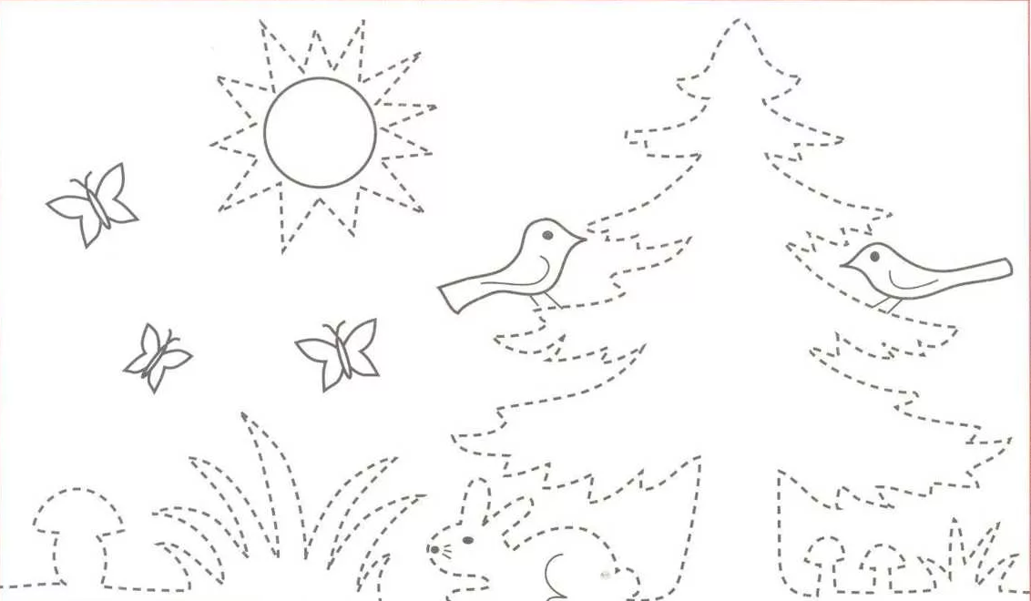
Перевернуть слова:
- ЗУД 6. БОРТ
- РОТ 7. МУСОР
- МУЗА 8. СОЧНИК
- РОГА 9. ЛАССО
- ПЛОТ 10. БАРКАС
Вычеркнуть выделенную букву:
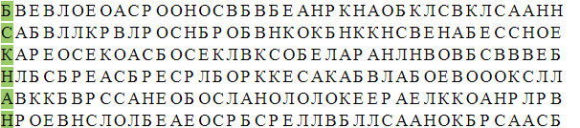
Написать по 2 слова на каждую букву алфавита:

